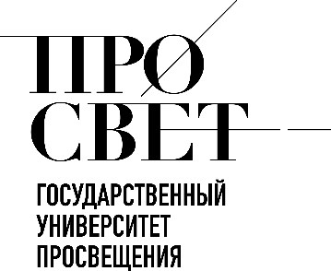 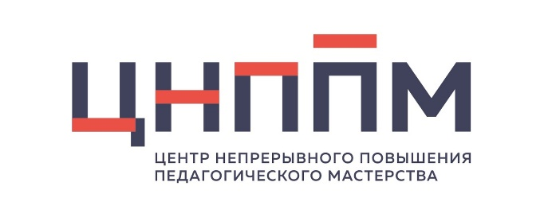

**ЦНППМ ГАУДПО МО «ИРО»**

**«Вектор образования: вызовы, тренды, перспективы»**

**ЗАПИСИ СЕМИНАРА ЗА 2025 год**

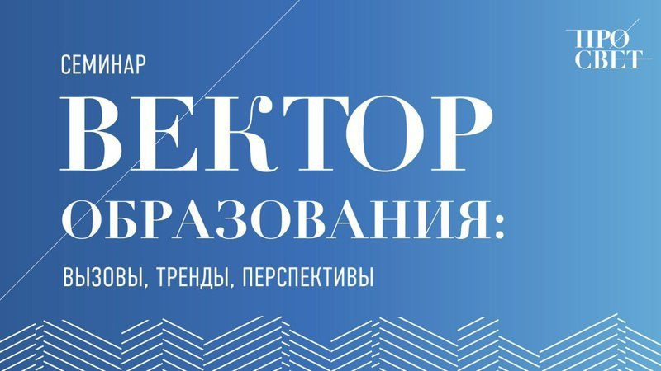

* [21 января 2025 года «Сохранение и развитие русского языка»](https://vkvideo.ru/video-8534_456241253)
* [4 февраля 2025 года «Планирование тематических событий Года защитника Отечества, объявленного Указом Президента Российской Федерации от 16.01.2025](https://vkvideo.ru/video-8534_456241266)»

© 2025 ЦНППМ Мурманской области